广东医科大学附属佛山妇女儿童医院招聘博士/博士后公告

（一）医院简介

广东医科大学附属佛山妇女儿童医院是佛山市首家三级甲等妇幼保健机构，2020年由市政府加挂“佛山市妇女儿童医院”“佛山市产科医院”的牌匾。医院现有3个院区，规划床位1350张，配备医疗设备约10亿元，员工2650人。2023年全院年门急诊服务近306万人次；出院服务近7万人次；分娩量1.7万。

医院以“大保健，强专科”为发展方向，围绕妇女儿童全生命周期健康服务，设有医疗与保健相关业务科室30个，现有1个国家级妇幼保健特色专科、1个国家中西医协同“旗舰”科室、4个广东省临床重点专科、3个广东省妇幼保健特色专科和22个佛山市级重点专科。作为佛山市危重孕产妇、危重新生儿和危重儿童救治中心，医院在全生命周期保健服务、高危妊娠、不孕不育诊治、早产儿救治、出生缺陷防控等方面优势明显，胎儿医学技术、妇科微创技术（经阴道子宫系列手术）特色突出。

医院具备完整的医学教育体系，建成了超1500平方米的国际化、标准化医学技能培训中心，成功创建国家级住院医师规范化培训基地，已成为全国博士后科研工作站、广东省博士工作站、佛山企业博士后科研工作站分站。医院于2016年由广东省编委批准成立了省内第一家胎儿医学研究所，下设母胎医学研究中心、妇女儿童医学研究中心和科研实验中心，拥有专职科研人员30余人，建立了标准化干细胞GMP实验室，成立了佛山市生物样本资源库，建设了再生医学与转化医学临床研究实验平台，率先开展了佛山市出生队列研究、人工生物膜研究、人胎盘间充质干细胞对剖宫产子宫切口再生修复的临床研究等项目的研究。近五年，医院两度荣获全国妇幼健康科学技术奖科技成果奖，获得国家自然科学基金项目10项（面上项目2项），省部级重大团队项目1项，发表SCI高水平论文近200篇。

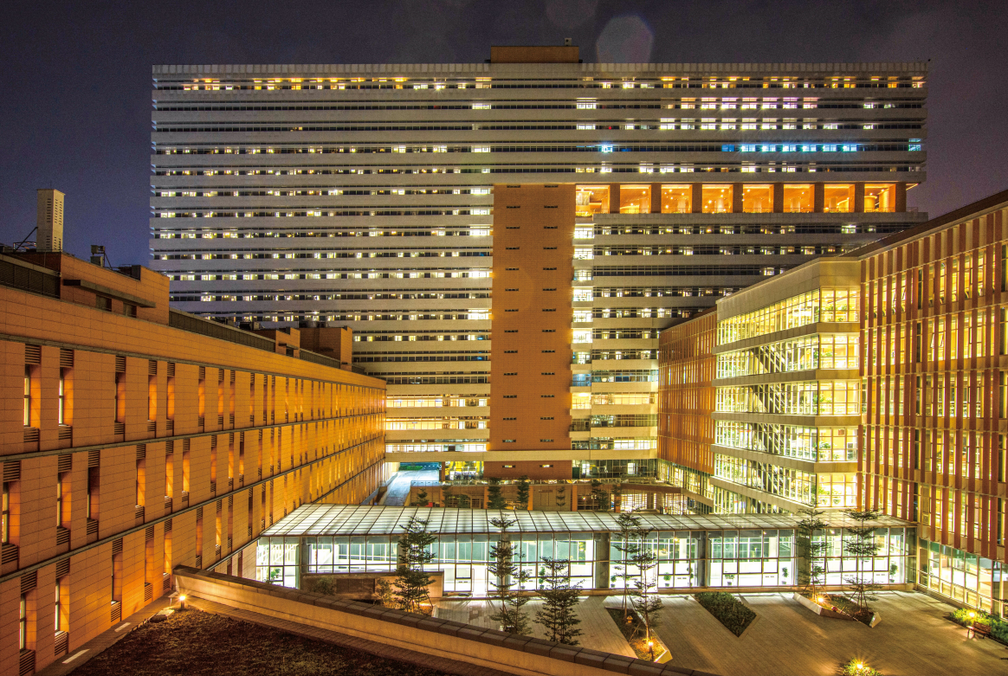

1. 岗位需求及联系方式

1.引进博士

|  |  |  |  |  |
| --- | --- | --- | --- | --- |
| **招聘岗位** | **专业要求** | **招聘人数** | **联系电话** | **email** |
| 妇女保健科医师 | 妇产科学 | 1 | 18038830288 | fsfyrsk2016@163.com |
| 眼科医师 | 眼科专业 | 1 | 18038830288 | fsfyrsk2016@163.com |
| 儿科肾病风湿免疫科专科带头人 | 儿童肾病、风湿免疫专业 | 1 | 18038830288 | fsfyrsk2016@163.com |
| 呼吸内科专科带头人 | 呼吸内科 | 1 | 18038830288 | fsfyrsk2016@163.com |
| 产前诊断专科带头人 | 产科学、遗传学 | 1 | 18038830288 | fsfyrsk2016@163.com |

2.招收博士后（欢迎优秀博士来我院从事博士后研究）

|  |  |  |  |
| --- | --- | --- | --- |
| **研究方向（可多列）** | **招收人数** | **联系电话** | **email** |
| 基础医学、临床医学、药学、生物信息、生物工程 | 2 | 18038830288 | fsfyrsk2016@163.com |